
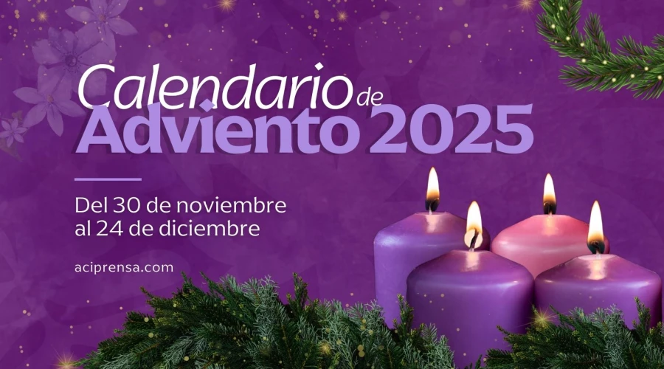

“IMOS ALEGRES Á CASA DO SEÑOR”
Salmo 121
30
NOVEMBRO
2025

PRIMEIRO DOMINGO DE ADVENTO

“CAMIÑEMOS Á LUZ DO SEÑOR”.

Isaías 2, 1-5

